Урок
української мови
(4 клас)

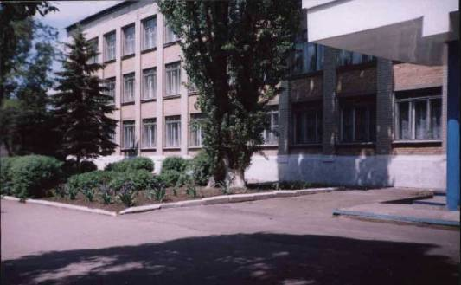 | учитель  початкових класів  Скворець  Олена Миколаївна

Тема. Повторення вивченого про частини мови
Мета. Закріплювати знання учнів про частини мови; формувати вміння розрізняти частини мови; правильно, точно і влучно вживати у мовленні; виховувати любов до природи, до українського слова.

ХІД УРОКУ

І. Організація класу. Вихід у шкільний парк
Учитель:
Діти, сьогодні ми з вами проведемо незвичайний урок. Урок у нас буде проходити у шкільному парку.
Подивіться, яка краса навколо оточує нас. І мені хотілося б почати урок уривком із вірша Л. Забашти.
Дивосвіт, дивосвіт,
Хто придумав оцей світ?
Землю красну отаку,
У зеленому вінку.
Всі ці квіти і ліси,
І пташині голоси,
Ліс, і річка, і поля –
Це ж усе моя земля!

ІІ. Повторення вивченого матеріалу

1. Вправа-пошук
Діти, серед предметів, які нас з вами зараз оточують, вам потрібно знайти і назвати ті, які відповідають на питання що?

2. Творча вправа
Учитель:
Розберіть слова за частинами мови.
Сильний вітер хитає високі дерева.
У шкільному парку розцвіли квіти.

3. Хвилина загадок
Учитель:
Відгадайте загадки. Визначте, якою частиною мови є відгадки. Доведіть свою відповідь.
Пада, сонцю не рад,
криги й дощику брат. (Град)

Зроду рук своїх не має,
а узори вишиває. (Мороз)
Сиві воли усе поле затягли. (Туман)

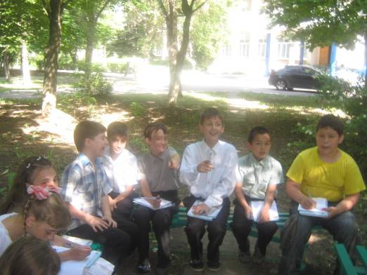

Учитель:
Яким одним словом можна назвати слова відгадки? (Опади)

4. Гра «Знайди дієслово»
Дерево, квітне, падає, зелений, травень, свято, вивчати, купувать, діти,
зима, гарний, подобатися, співати, співи.

Фізкультхвилинка
Руки вгору.
Погойдали –
Це дерава в лісі.
Опустили і стріпнули –
Збив росичку вітер.
Руки в сторонни, взмахнули –
Летимо, мов птахи.
Притомились, відпочили –
Руки-крила склали.

5. Самостійна робота
Учитель:
Складіть словосполучення, добираючи потрібні прийменники до наступних слів:
Молоко, песик, парти, день, небо, пташка, дерева, листя
Визначте рід і число утворених словосполучень.

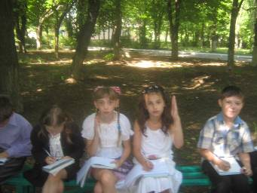

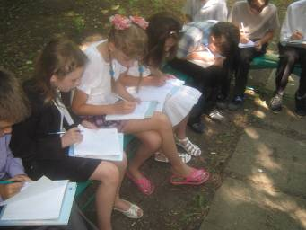

IІІ. Підсумок уроку
Гра «Яка це частина мови»
(Один учень називає слово, а другий – вказує, до якої частини мови воно належить.)

- Рефлексія
Учитель:
Сьогодні оточуюча нас природа допомогла нам пригадати частини мови. Я пропоную вам висловити своє враження про урок, закінчивши речення:
- На цьому уроці я …
- Мені сподобалося …
- Я хотів би,щоб …

